**PROGRAMACIÓN II**

**Trabajo Práctico 1: Introducción a Java**

**OBJETIVO GENERAL**

Aplicar los conocimientos adquiridos sobre la instalación y configuración del entorno de desarrollo, manipulación de datos, operadores matemáticos y depuración de código en Java, mediante ejercicios prácticos introductorios.

**MARCO TEÓRICO**

|  |  |
| --- | --- |
| **Concepto** | **Aplicación en el proyecto** |
| Instalación y entorno | Almacenan el conjunto de países |
| Variables y tipos de datos | Representan los datos de cada país (nombre, población, superficie, etc.) |
| Entrada y salida | Separan las operaciones: carga, búsqueda, estadísticas, ordenamientos |
| Operadores aritméticos | Aplican filtros y validaciones según criterios |
| Caracteres especiales | Permite ordenar países por población, nombre, superficie, etc. |
| Expresiones e instrucciones | Permiten obtener indicadores clave del dataset |
| Tipos de datos y conversiones | Lectura del dataset desde un archivo  CSV |
| Debugging y errores comunes | Identificación y corrección de errores de compilación. |
| Pruebas de escritorio | Análisis paso a paso de ejecución de código. |

**CASO PRÁCTICO**

El trabajo consiste en resolver una serie de ejercicios introductorios en Java que permitan:

* Configurar correctamente el entorno de desarrollo (Java JDK y NetBeans).
* Crear programas básicos que imprimen mensajes en consola.
* Declarar variables de distintos tipos y manipular sus valores. ● Leer datos ingresados por el usuario usando **Scanner**.
* Realizar operaciones aritméticas básicas.
* Aplicar caracteres de escape para dar formato a la salida.
* Analizar diferencias entre expresiones e instrucciones.
* Detectar y corregir errores simples en el código.
* Comprender el comportamiento del lenguaje mediante pruebas de escritorio.

1. Verificar que tienes instalado Java JDK y NetBeans
   * 1. Confirma que tienes Java JDK instalado ejecutando el siguiente comando en la terminal: **java –version**

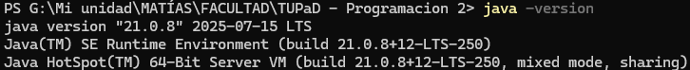

* + 1. Abre NetBeans, crea un nuevo proyecto y configura el modo oscuro.

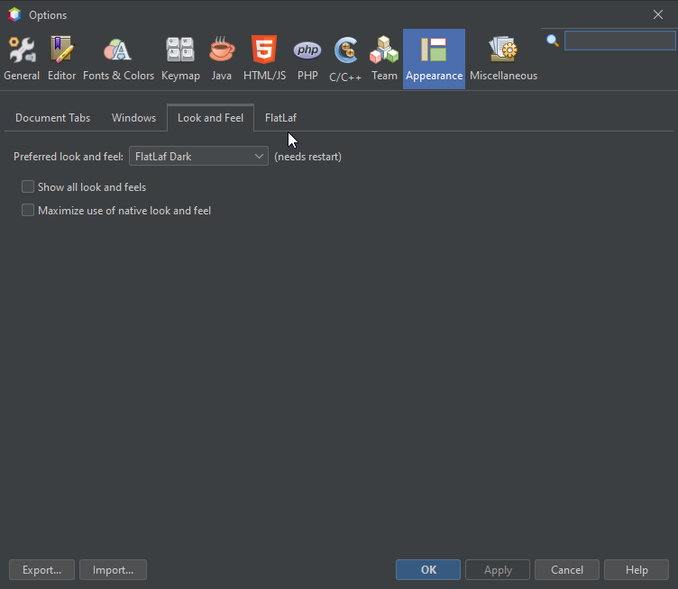

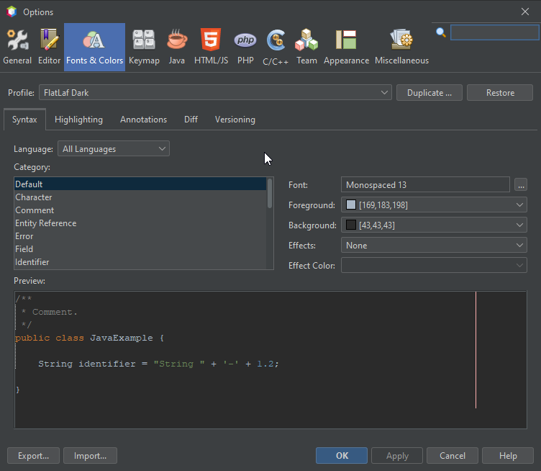

* + 1. Toma una captura de pantalla del entorno configurado y agrégala a tu entrega.

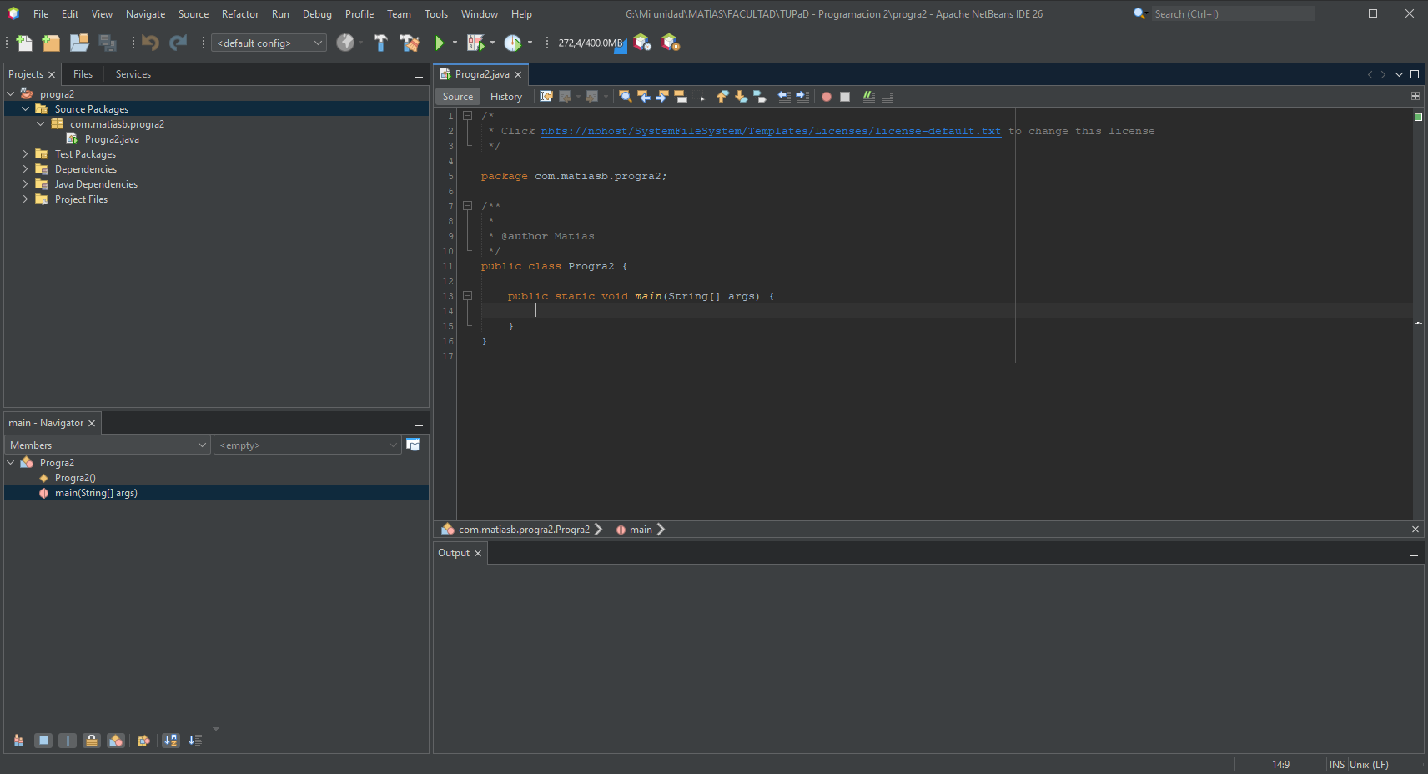

1. Escribir y ejecutar un programa básico en Java.
   * 1. Creá una clase llamada **HolaMundo**.
     2. Escribe un programa que imprima el mensaje: **¡Hola, Java!**
     3. Ejecuta el programa en NetBeans y adjunta una captura del resultado en la consola.

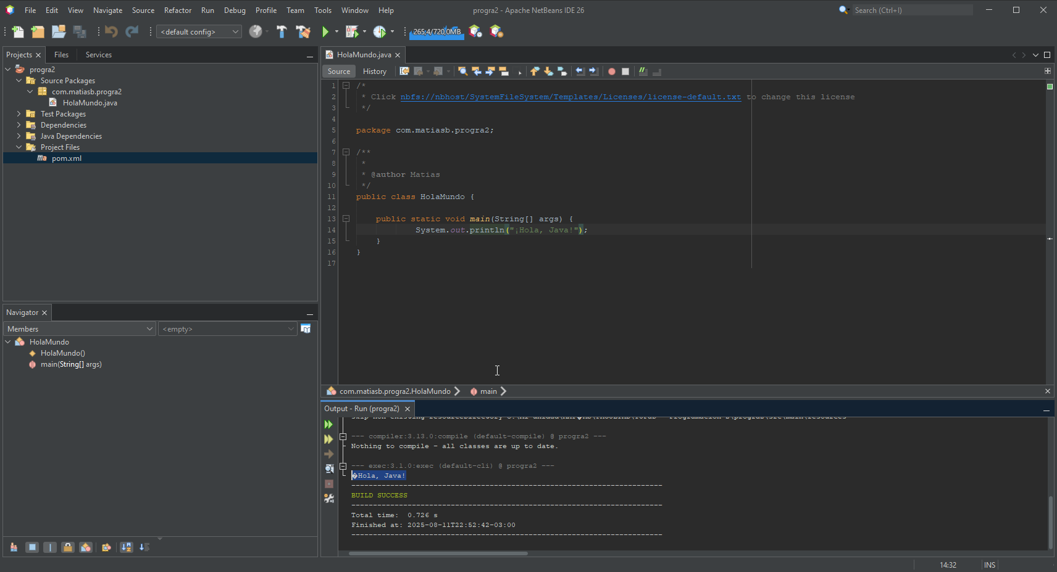

1. Crea un programa que declare las siguientes variables con valores asignados:
   * 1. String nombre
     2. int edad
     3. double altura
     4. boolean estudiante

Imprime los valores en pantalla usando **System.out.println().**

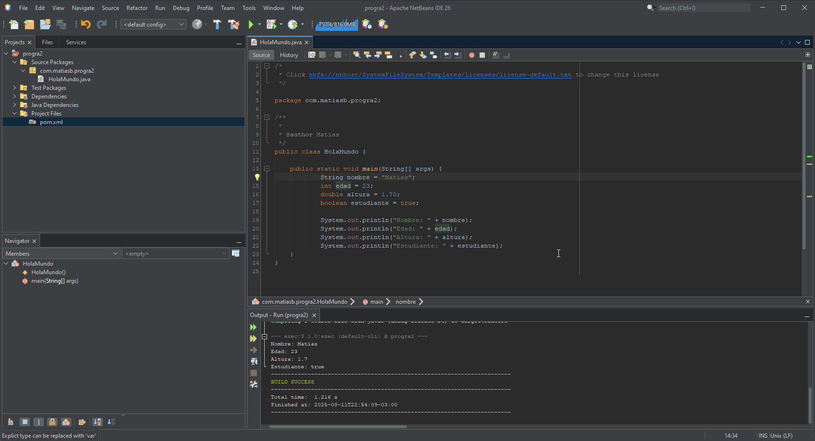

1. Escribe un programa que solicite al usuario ingresar su nombre y edad, y luego los muestre en pantalla. Usa **Scanner** para capturar los datos.

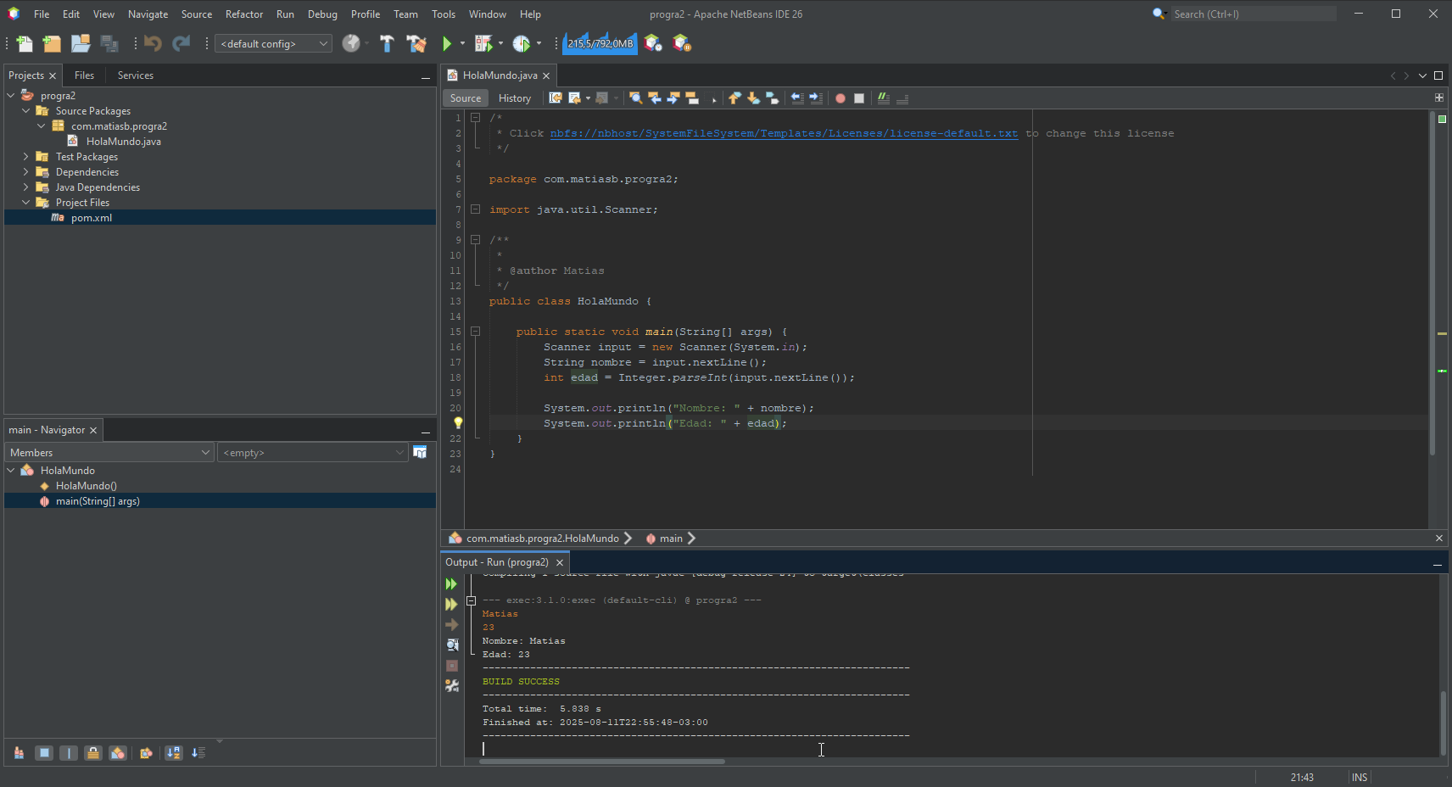

1. Escribe un programa que solicite dos números enteros y realice las siguientes operaciones:
   * 1. Suma
     2. Resta
     3. Multiplicación
     4. División

Muestra los resultados en la consola.

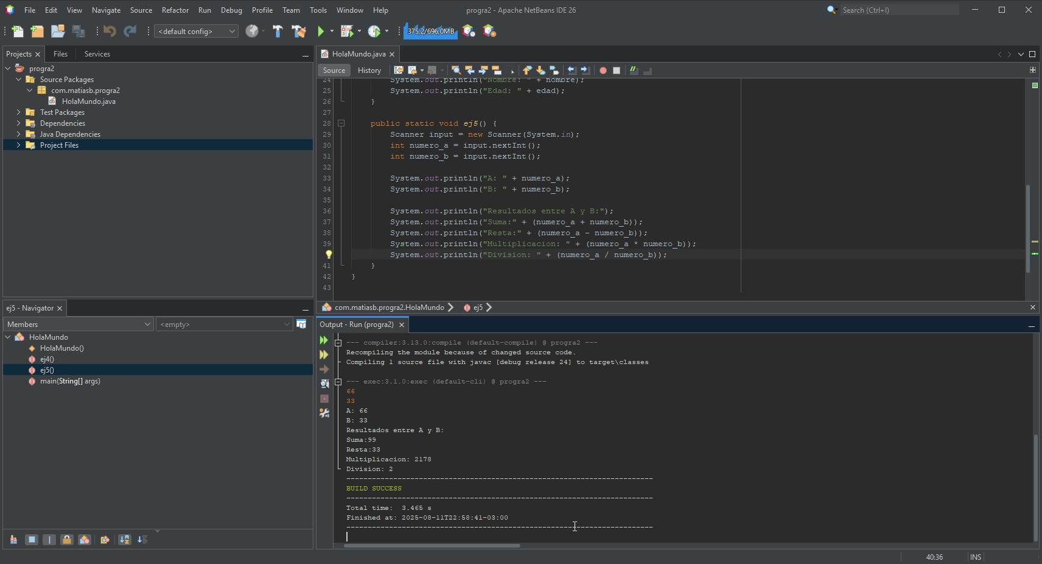

1. Escribe un programa que muestre el siguiente mensaje en consola:

**Nombre: Juan Pérez**

**Edad: 30 años**

**Dirección: "Calle Falsa 123"**

Usa caracteres de escape (\n, \") en **System.out.println()**.

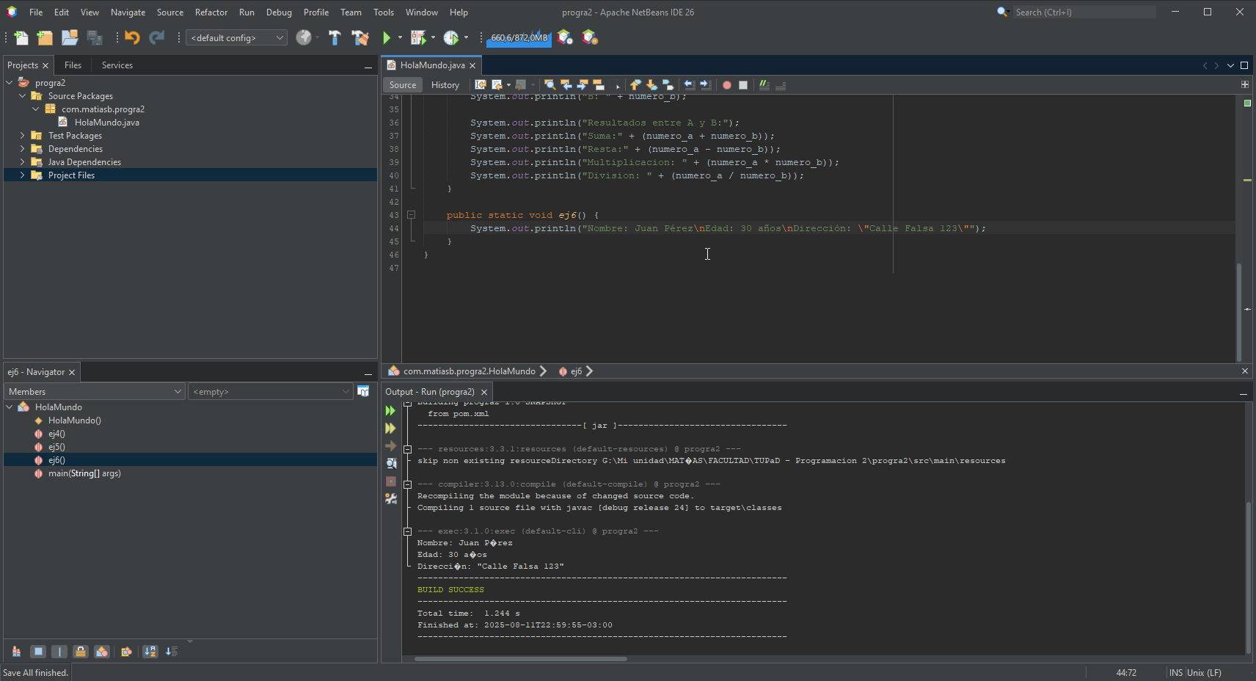

1. Analiza el siguiente código y responde: ¿Cuáles son expresiones y cuáles son instrucciones? Explica la diferencia en un breve párrafo.

**int x = 10; // Línea 1**

**x = x + 5; // Línea 2**

**System.out.println(x); // Línea 3**

La línea 1, es una expresión debido a que asignamos el valor 10 a una variable x.

Las líneas 2 y 3 son instrucciones, debido a que indican al sistema una tarea a realizar (suma x+5, imprimir x en pantalla)

1. Manejar conversiones de tipo y división en Java.
   1. Escribe un programa que divida dos números enteros ingresados por el usuario.
   2. Modifica el código para usar **double** en lugar de **int** y compara los resultados.

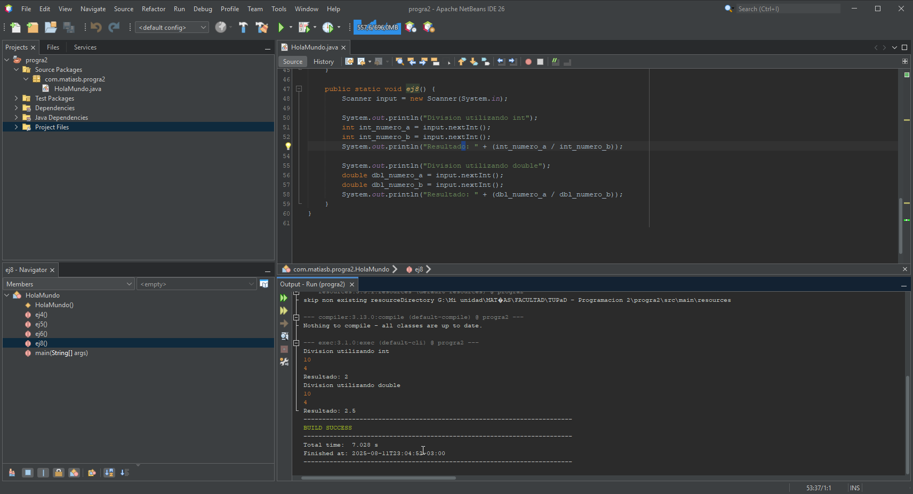

1. Corrige el siguiente código para que funcione correctamente. Explica qué error tenía y cómo lo solucionaste.

import java.util.Scanner;

public class ErrorEjemplo {

public static void main(String[] args) {

Scanner scanner = new Scanner(System.in);

System.out.print("Ingresa tu nombre: ");

String nombre = scanner.nextInt(); // ERROR

String nombre = scanner.nextLine();

System.out.println("Hola, " + nombre);

}

}

Se reemplazó la línea //ERROR con la que dice // CORRECTO.

Se estaba intentando leer un entero desde la consola, y asignarlo a una variable tipo string.

1. Completa la tabla de prueba de escritorio para el siguiente código. ¿Cuál es el valor de **resultado** y por qué?

1 public class PruebaEscritorio {

2 public static void main(String[] args) {

3 int a = 5;

4 int b = 2;

5 int resultado = a / b;

6 System.out.println("Resultado: " + resultado);

7 }

8 }

|  |  |  |  |
| --- | --- | --- | --- |
| **Línea** | **A** | **B** | **RESULTADO** |
| 3 | 5 | <SIN_DEFINIR> | <SIN_DEFINIR> |
| 4 | 5 | 2 | <SIN_DEFINIR> |
| 5 | 5 | 2 | 2 |
| 6 | 5 | 2 | 2 |

El valor de **RESULTADO** es 2, debido a que dividimos 5/2 utilizando enteros.